León XIV valora si sentarse en la Junta de Paz para la Franja de Gaza

El cardenal Pietro Parolin confirma la invitación del presidente Donald Trump al Pontífice
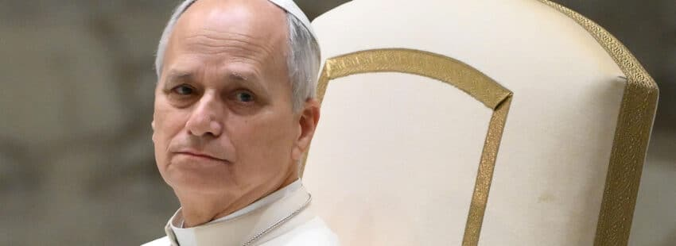
Por Mateo González Alonso
| 22/01/2026 - 05:52
El secretario de Estado del Vaticano, el cardenal Pietro Parolin, ha confirmado que el presidente de Estados Unidos, Donald Trump, ha enviado al papa León XIV para participar en la ‘Junta de la Paz’ para la Franja de Gaza. En declaraciones recogidas por los medios vaticanos, en la Santa Sede “actualmente” estarían “examinando el asunto a fondo”.
“Es una cuestión que requiere tiempo para ser evaluada y responder adecuadamente”, ha explicado el cardenal que ha participado en la clausura de las celebraciones del 25 aniversario del Observatorio del Pensamiento Independiente. A las puertas del Auditorio Antoniaum de Roma ha confirmado a los periodistas que “el Papa ha recibido” la invitación de Trump al igual que otros países. “Creo recordar haber leído en el periódico esta mañana que Italia también está considerando unirse. También hemos recibido la invitación al Consejo de Paz para Gaza; el Papa la ha recibido”, reiteró. Además, recordó la postura clásica de la Santa Sede: “Seguimos considerando factible la fórmula de dos pueblos en dos Estados, pero lo importante es llegar a un acuerdo y dar esperanza al pueblo palestino”.
Parolin precisó que de aceptarse la invitación, la implicación del Vaticano no sería financiera. “Simplemente no estamos en condiciones de hacerlo. Nuestra situación difiere de la de otros estados, por lo que será una consideración diferente”, ha añadido. Y es que en la propuesta de Trump los países integrantes “permanentes” –los demás lo serían por tres años– tendrían que pagar una cuota de mil millones de dólares (unos 860 millones de euros) para financiar la reconstrucción de la devastada región palestina. Desde Estados Unidos han confirmado a Europa Press que “no hay un requisito” económico para sumarse a la propuesta.
Para el cardenal “las tensiones no son saludables y crean un clima que agrava la situación internacional, que ya de por sí es grave. Creo que lo importante sería eliminar las tensiones, debatir los puntos controvertidos, pero sin entrar en polémicas ni tensiones”. Estas tensiones las refiere especialmente a la relación entre Estados Unidos y Europa. Comentando otras cuestiones, el purpurado defendió el valor de la libertad de prensa ya que “la confianza en la prensa es muy importante”. Sobre la situación en Venezuela, Parlin compartió su experiencia como nuncio y destacó que “ahora nos encontramos en esta nueva situación de enorme incertidumbre, es difícil predecir cuál será la evolución. Lo importante es acudir en ayuda de la población que vive una situación de gran crisis”.

